**TIRGUS IZPĒTE**

**ZEMES SILTUMA SŪKŅU SILTUMA SKAITĪTĀJU PIEGĀDE UN UZSTĀDĪŠANA,**

**ID Nr. BNP TI 2020/49**

**Informācija par pasūtītāju:**

|  |  |
| --- | --- |
| **Nosaukums** | Balvu novada pašvaldība |
| **Reģistrācijas numurs** | 90009115622 |
| **Adrese** | Bērzpils iela 1A, Balvi, Balvu novads |
| **Kontaktpersona par tirgus izpētes priekšmetu** | Balvu novada pašvaldības Finanšu un attīstības nodaļas projektu koordinators Andris Vrubļevskis,  mob.28662312, e - pasts: andris.vrublevskis@balvi.lv |
| **Kontaktpersona par piedāvājumu sagatavošanu** | Balvu novada pašvaldības iepirkumu speciāliste  Sendija Cibule,t. 64520931, mob. 26415767,  e-pasts: sendija.cibule@balvi.lv |
| **Faksa Nr.** | 64522453 |
| **E-pasta adrese** | dome@balvi.lv |
| **Darba laiks** | pirmdienās 8:30-18:00;  otrdienās, trešdienās un ceturtdienās 8:30-17:00;  piektdienās 8:30-16:00 |

1. Tirgus izpētes priekšmets ir trīs zemes siltuma sūkņu siltuma skaitītāju piegāde un uzstādīšana.
2. Tirgus izpētes priekšmetu raksturojošie rādītāji ir norādīti tehniskajā specifikācijā (Pielikums Nr.1 un Informatīvajā materiālā).
3. Līguma izpildes vieta: Brīvības iela 61, Balvi, Balvu novads.
4. Līguma izpildes termiņi: no līguma noslēgšanas līdz 2020.gada 25.maijam.
5. Apmaksas noteikumi: pēc pieņemšanas – nodošanas akta parakstīšanas un rēķina saņemšanas divdesmit (20) darba dienu laikā.
6. Līgums tiks slēgts ar tirgus izpētes uzvarētāju. Pakalpojuma līgumu slēgs Balvu novada pašvaldība.
7. Piedāvājumā jābūt iekļautām visām izmaksām, kas varētu rasties līguma izpildes laikā.
8. Pretendentam piedāvājums jāiesniedz par visu apjomu.
9. Piedāvātajām cenām jābūt nemainīgām visā līguma darbības laikā.
10. Vērtējot piedāvājumu, pasūtītājs ņem vērā tā kopējo cenu bez pievienotās vērtības nodokļa. Pasūtītājs izvēlēsies piedāvājumu ar zemāko cenu.
11. Piedāvājums sastāv no aizpildīta Pielikuma Nr.2. un Pielikuma Nr.3.
12. **Piedāvājums jāiesniedz līdz** **2020.gada 28.aprīlim plkst.14:00, Balvu novada pašvaldībā, Bērzpils iela 1a, Balvos, Balvu novadā, LV-4501** slēgtā iepakojumā, uz kura norādīts pasūtītājs, piegādātājs, atzīme par to, kurai tirgus izpētei piedāvājums iesniegts, kā arī informācija par to, kad piedāvājumu drīkst atvērt, norādot konkrētu datumu un laiku vai elektroniski, sūtot uz [tirgusizpetes@balvi.lv](mailto:tirgusizpetes@balvi.lv). Sūtot elektroniski e-pasta ziņojuma  
    tēmā jānorāda TIRGUS IZPĒTES IDENTIFIKĀCIJAS NUMURS, kā arī  
    piedāvājums jāparaksta ar DROŠU ELEKTRONISKU PARAKSTU.

Pielikums Nr.1

**TEHNISKĀ SPECIFIKĀCIJA**

**Danfoss SONOMeter 31 DN50 ar atloku 15 (vai ekvivalents)**

|  |  |
| --- | --- |
| **Ražotājs** | Danfoss (vai ekvivalents) |
| **Izolācijas veids** | Bez halogēna |
| **Aizsardzības klase** | IP65 |
| **Pievienojuma veids** | turpgaita |
| **PN** | 25 |
| **Akumulatora kalpošanas laiks** | 11 gadi |
| **Enerģijas vienība** | kWh |
| **qp** | 15 m3/h |
| **Svars** | 5.5 kg |
| **Garums** | 270 mm |
| **Nominālā plūsma** | 15 m3/h |
| **Max temperatūra** | 130 °C |
| **Min temperatūra** | 5 °C |
| **Nominalais diametrs** | 50 mm |
| **M-Bus, 2 impulsu ieejas/izejas   3.6V DC (2 AA-cell)** |  |
| **Baterija** |  |
| **Garantija** | Ne mazāk kā 5 gadi |

*Informatīvais materiāls*

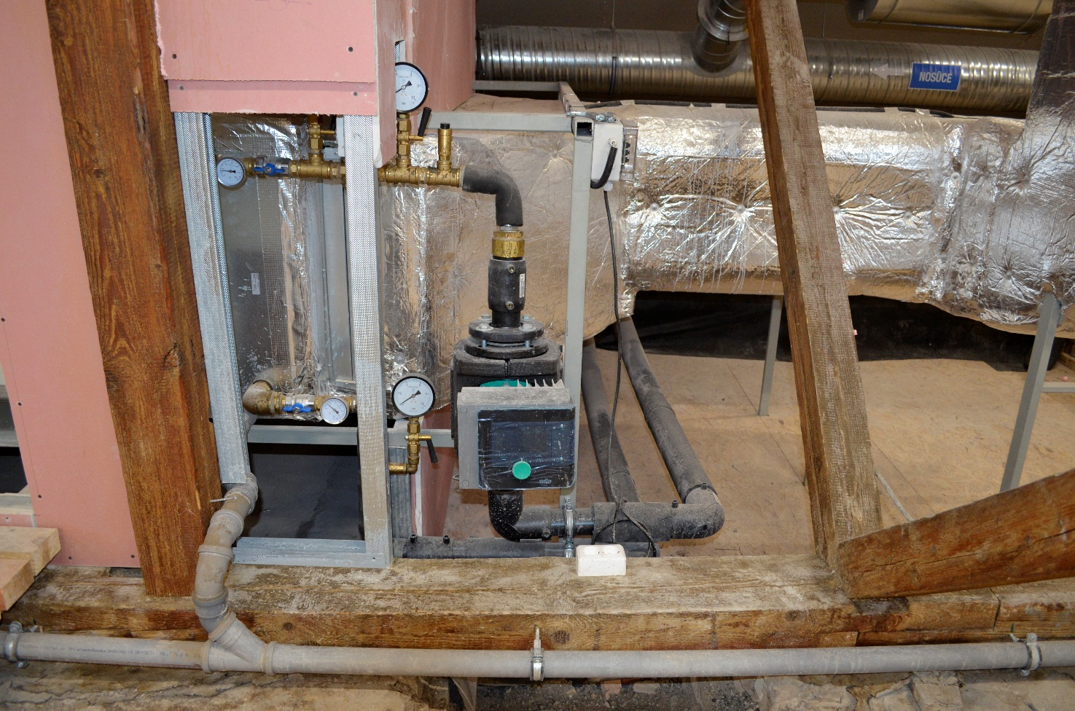

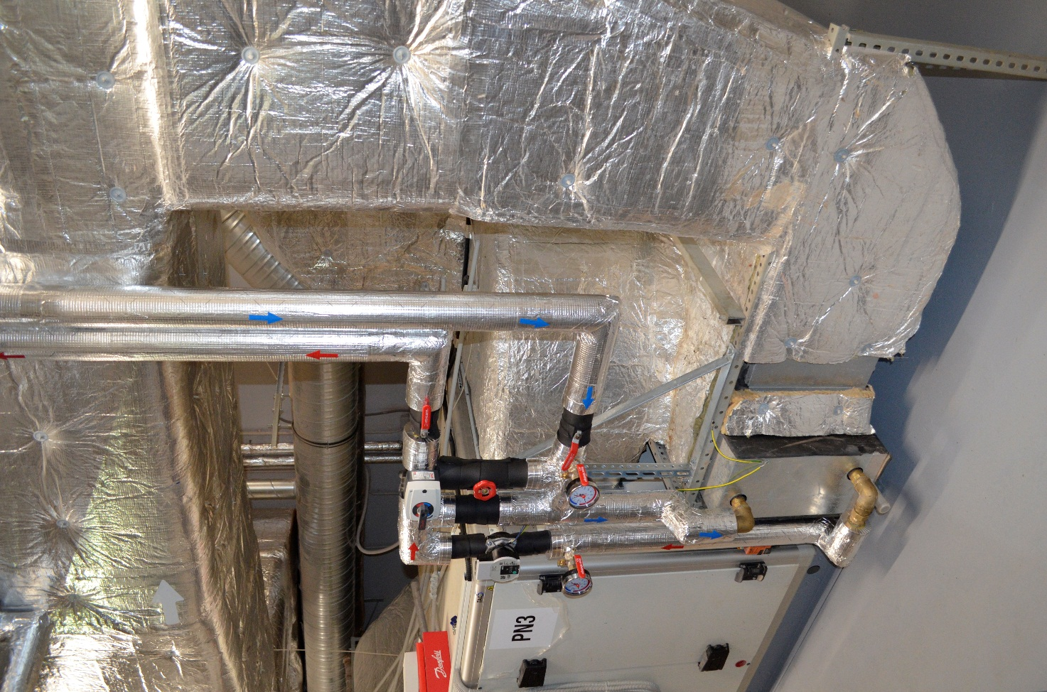

Pielikums Nr.2

**TEHNISKAIS PIEDĀVĀJUMS**

**DALĪBAI BALVU NOVADA PAŠVALDĪBAS TIRGUS IZPĒTĒ**

**ZEMES SILTUMA SŪKŅU SILTUMA SKAITĪTĀJU PIEGĀDE UN UZSTĀDĪŠANA,**

**ID Nr. BNP TI 2020/49**

|  |  |
| --- | --- |
| **Preces tehniskās specifikācijas prasības** | **Pretendenta piedāvājums:**  **Izvērsts apraksts atbilstoši Tehniskās specifikācijas prasībām** |
| **Ražotājs un modelis** |  |
| **Izolācijas veids** |  |
| **Aizsardzības klase** |  |
| **Pievienojuma veids** |  |
| **PN** |  |
| **Ražotājvalsts** |  |
| **Akumulatora kalpošanas laiks** |  |
| **Enerģijas vienība** |  |
| **qp** |  |
| **Svars** |  |
| **Garums** |  |
| **Nominālā plūsma** |  |
| **Max temperatūra** |  |
| **Min temperatūra** |  |
| **Nominalais diametrs** |  |
| **M-Bus, 2 impulsu ieejas/izejas   3.6V DC (2 AA-cell)** |  |
| **Baterija** |  |
| **Garantija** |  |

Pielikums Nr.3

**PIETEIKUMS UN FINANŠU PIEDĀVĀJUMS**

**DALĪBAI BALVU NOVADA PAŠVALDĪBAS TIRGUS IZPĒTĒ**

**ZEMES SILTUM SŪKŅU SILTUMA SKAITĪTĀJU PIEGĀDE UN UZSTĀDĪŠANA,**

**ID Nr. BNP TI 2020/49**

**Informācija par pretendentu:**

|  |  |
| --- | --- |
| **Nosaukums / Vārds, Uzvārds** |  |
| **Reģistrācijas numurs** |  |
| **Juridiskā adrese** |  |
| **Kontakttālrunis** |  |
| **e-pasts** |  |
| **Pretendenta kontaktpersona**  **(vārds, uzvārds, amats, telefons)** |  |
| **Finanšu rekvizīti:** |  |
| **Bankas nosaukums:** |  |
| **Bankas kods:** |  |
| **Konta numurs:** |  |
| **Pilnvarotā persona, kas būs tiesīga parakstīt līgumu** |  |

**Mūsu finanšu piedāvājums ir:**

|  |  |  |  |  |  |
| --- | --- | --- | --- | --- | --- |
| **Nr.p.k.** | **Iepirkuma priekšmets** | **Daudzums** | **Piedāvājuma cena EUR**  **(bez PVN)** | **PVN (EUR)** | **Piedāvājuma cena EUR**  **(kopā ar PVN)** |
| 1. | Zemes siltuma sūkņu siltuma skaitītāji | 3 |  |  |  |
| 2. | Zemes siltum sūkņu siltuma skaitītāju piegāde un uzstādīšana | 3 |  |  |  |

Piedāvājuma cenā ir iekļauti visi nodokļi, nodevas, maksājumi un visas ar pakalpojuma sniegšanu saistītās izmaksas, paredzēti visi riski darbu veikšanai, kas saistīti ar cenu izmaiņām, minimālās darba algas pieaugumu un citiem neparedzētiem apstākļiem, kas var rasties līguma izpildes laikā.

Piedāvātās cenas būs nemainīga visā līguma darbības laikā.

Ar šo apliecinu piedāvāto cenu pamatotību un spēkā esamību:

Paraksts: __________________________________

Vārds, uzvārds: __________________________________

Amats: __________________________________

2020.gada ______________________